名稱 |  | 塑膠
*文本/題幹  /相關連結 |  | 小明看到一則新聞：有民眾向新聞投訴，從傳銷公司買來的魚油，滴在保麗龍上，竟然把保麗龍腐蝕掉一個大洞，懷疑魚油品質有問題，可能含有腐蝕物質。  小明查詢了資料後，發現另一新聞寫道：魚油及保麗龍的成分都含有烯，所以兩者才會互溶(如下圖)  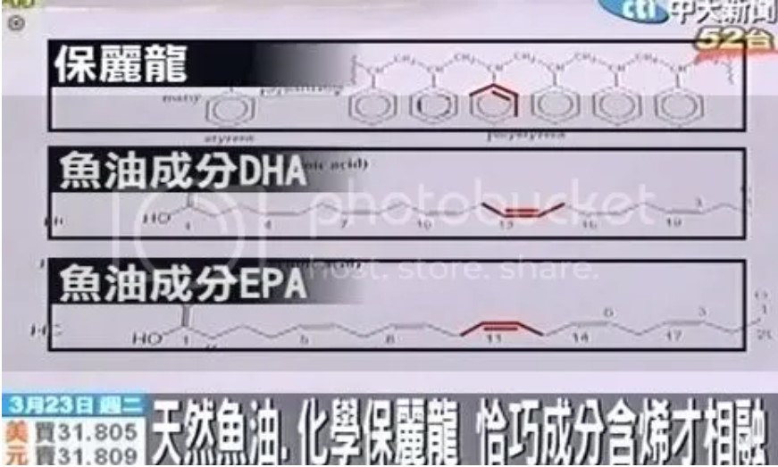
*子題1 |  | 小明根據新聞報導做了一個假設：「因為魚油成分含有烯，所以可以溶解保麗龍」為了驗證假設，小明取不同物質，在3分鐘內觀察1cm³保麗龍塊的腐蝕情況，實驗結果如下：  根據實驗結果，你覺得小明的假設是否正確？並使用實驗結果進行推論。
  反應物 | 水 | 甲醇 | 丙酮 | 乙酸乙酯 | 環己烷 | 環己烯
  1cm³保麗龍腐蝕情況 | 未腐蝕 | 未腐蝕 | 完全腐蝕  白色糊狀 | 完全腐蝕  透明無色 | 完全腐蝕  透明無色 | 完全腐蝕  透明無色
*子題選項 |  | 根據實驗結果，你覺得小明的假設是否正確？並使用實驗結果進行推論。  選項A：假設正確  選項B：假設錯誤
*評量指標 |  | 代碼 | I3A2
 |  | 向度 | I科學地詮釋資料或數據
 |  | 次向度 | I-3辨識科學相關文本中的假設、證據、推理
 |  | 指標 | A2論證與建模-科學地解釋和推理
*命題概念
*自動評分題型評分指引 |  | B.假設錯誤
評分指引
  類別 | 評分規準與品質定義 | 作答實例
  2A | 可提出完整的正面證據與推論和反面證據與推論 | (1)假設錯誤  (2)乙~丁實驗：雖然沒有”烯”，仍可以溶解保麗龍；  庚：雖然有含”烯”的物質，仍無法溶解保麗龍
  1A | 只能提出單方面的證據與推論。
  0A | 無法提出證據與推論

*子題2 | 小明的實驗推翻了上述假設後，繼續搜尋資料後發現以下報導  小明根據上面資訊，做了互溶性的實驗，以簡單判斷極性大小，實驗結果如下表：(X表示不互溶；O表示可互溶)  已經知道水是一個極性較大的物質，而根據上表的實驗結果，若想把環己烷、乙酸乙酯、丙酮、甲醇和環己烯，粗略分為極性稍大、極性中等和極性小兩大類，你的分類結果可能為何？
  極性使魚油和保麗龍起交互作用
  一般而言，極性相似的化合物會聚在一起，而極性不同的物質則不易聚在一起。在化學世界裡，它被稱為「同類相溶」規則。
  舉例來說：因為食鹽和水極性都很大，所以兩者可以互溶；碘和乙醚兩者極性都很小，所以兩者也可以互溶。但碘卻不易溶於水，同樣的，食鹽也不易溶於乙醚。
  而魚油的EPA和DHA也屬於極性較小的物質，所以會溶於極性較小的溶劑中，和魚油的品質無關，消費者毋須恐慌。
  互溶性實驗 | 水 | 環己烷 | 乙酸乙酯 | 丙酮 | 甲醇
  環己烷 | X
  乙酸乙酯 | X | O
  丙酮 | O | O | O
  甲醇 | O | X | O | O
  環己烯 | X | O | O | O | X
  極性較大 | 極性稍大 | 極性中等 | 極性小
  水 | [[丙酮*,乙酸乙酯,環己烯]]、甲醇 | [[丙酮,乙酸乙酯*,環己烯]] | 環己烷、[[丙酮,乙酸乙酯,環己烯*]]
*評量指標 | 代碼 | I2A1
*評量指標 | 向度 | I科學地詮釋資料或數據
*評量指標 | 次向度 | I-2分析和科學地詮釋數據並得出適當的結論
*評量指標 | 指標 | A1論證與建模-分析資料和呈現證據
*命題概念
*自動評分題型評分指引 | 丙酮, 乙酸乙酯, 環己烯

*子題3 |  | 由上一題的實驗結果可以得知，所用的溶劑中，極性大小：  水＞甲醇 、丙酮 ＞乙酸乙酯 ＞環己烷、環己烯  根據上述資料，你覺得是否可以用極性來說明溶劑對保麗龍的溶解狀況？並使用實驗結果進行推論。
  反應物 | 水 | 甲醇 | 丙酮 | 乙酸乙酯 | 環己烷 | 環己烯
  1cm³保麗龍腐蝕情況 | 未腐蝕 | 未腐蝕 | 完全腐蝕  白色糊狀 | 完全腐蝕  透明無色 | 完全腐蝕  透明無色 | 完全腐蝕  透明無色
*評量指標 |  | 代碼 | I4A2
 |  | 向度 | I科學地詮釋資料或數據
 |  | 次向度 | I-4區分基於科學證據和理論的論證與基於其它考慮的論證
 |  | 指標 | A2論證與建模-科學地解釋和推理
*命題概念
*建構題評分指引
  類別 | 評分規準與品質定義 | 作答實例
  2A | 可提出完整的正面證據與推論和反面證據與推論歷程 | 可能不夠完整  由報導中可以看到，魚油的EPA和DHA屬於極性較小的物質，所以應該會和極性小的物質互溶性高，但分析實驗結果後可以得知：  1. 極性稍大的甲醇和水：確實無法溶解保麗龍  2. 極性中等的丙酮：可溶解保麗龍  3. 極性小的環己烷、乙酸乙酯、環己烯的確可以溶解保麗龍；  4. 但同為極性小的橄欖油，卻無法溶解保麗龍，所以只用極性解釋，應該不夠完整。  所以由1~3極性確實可以解釋溶解的情況，但4的橄欖油卻並非如此，所以只用極性應該無法完整解釋。
  1A | 可提出正面證據與反面證據，但推論歷程不清楚只能提出單方面的證據，且推論不清楚
  0A | 無法提出證據與推論

